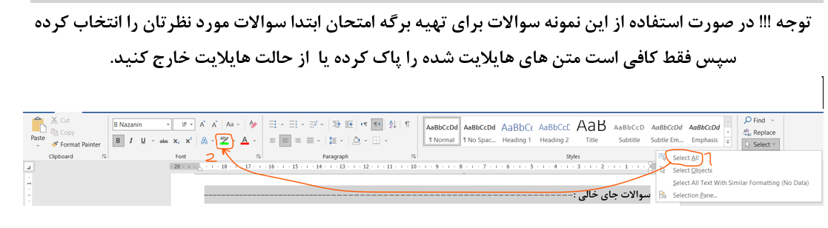سوالات جای خالی:-----------------------------------------------------------------

به موتور بدون سرسیلندر ..................... گفته می‌شود. نیم‌موتور

تجهیزات جانبی موتور نیروی خود را به کمک تسمه و یا زنجیر از پولی سر ................. می‌گیرند. میل‌لنگ

در موتور های ................... محرک خرابی دسته موتورها باعث لرزش و ضربه پلوس‌ها ‌می‌شود. جلو

نام دیگر بغل یاتاقانی ها ...................... است. کف گرد

برای اتصال تمامی قسمت های خودرو مثل موتور، سیستم انتقال قدرت و سیستم اگزوز به اتاق از ............. استفاده می‌شود. ضربه گیر لاستیکی‌

سوالات صحیح و غلط:‌‌‌------------------------------------------------------------

کاسه نمد جلوی میل‌لنگ در پشت فلایویل و کاسه نمد انتهای میل لنگ در پشت پولی قراردارد.

در خودرو های عقب محرک خرابی دسته موتور ها باعث تولید صدا و ضربه و ارتعاش در پلوس‌ها میشود.

تماس سینی زیر خودرو با موتور یا کارتر باعث لرزش کابین خودرو می‌شود.

برای تشخیص صدای بلبرینگ تجهیزات جانبی باید تسمه آزاد شود و هر کدام از پولی ها به صورت دستی تست شود.

به موتور بدون سرسیلندر و تجهیزات جانبی، نیم موتور گفته می‌شود.

تشخیص صدا‌های غیر عادی موتور در حالت رانندگی بهتر از حالت درجا کار کردن صورت می‌گیرد.

اگر دو پولی سر میل لنگ دارای قطر یکسان باشند ولی جرم آنها متفاوت باشد، میتوان از آنها به جای یکدیگر استفاده کرد

سوالات تشریحی:-----------------------------------------------

نیم موتور را تعریف کنید؟

موتور بدون سرسیلند و تجهیزات جانبی نیم موتور گفته می‌شود.

دو بخش اصلی نیم موتور چیست؟

۱)دستگاه لنگ ۳) تجهیزات جانبی

چگونه صدای نیم موتور از صدای سایر بخش های خودرو قابل تفکیک است؟

خلاص کردن و نگه داشتن پدال کلاچ و روشن نگه داشتن موتور در حالت کارکردن درجا

در صورت خشک شدن و پارگی لاستیک دسته موتور ها چه مشکلاتی ایجاد می‌شود؟

انتقال لرزش موتور به اتاق

تماسی سینی زیر موتور با کارتر و سایر بخش های موتور چه مشکلاتی ایجاد می‌کند؟

انتقال لرزش موتور و جعبه دنده به اتاق و سرنشین ها

در خودرو های محرک جلو خرابی دسته موتور چه تاثیری در پلوس‌ها می‌گذارد؟

باعث ایجاد ضربه و لرزش و صدا در پولوس ها می‌شود.

نشتی روغن از نیم موتور به چند شکل رخ می‌دهد؟

دوشکل نشتی داخلی و نشتی خارجی

نشتی خارجی روغن موتور از کدام بخش های موتور رخ می‌دهد؟

۱)اطراف واشر سرسیلندر۲)اطراف واشر کارتر ۳)محل اتصال فیلتر روغن۴)کاسه نمد های میل لنگ و میل سوپاپ

نشتی داخلی روغن موتور از کدام بخش های موتور رخ می‌دهد؟

۱)اطراف رینگ ها ۲) گاید سوپاپ ۳)واشر سرسیلندر ۴)مجاری روغن

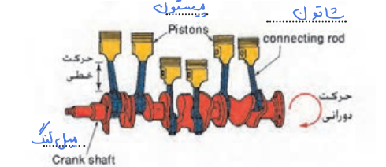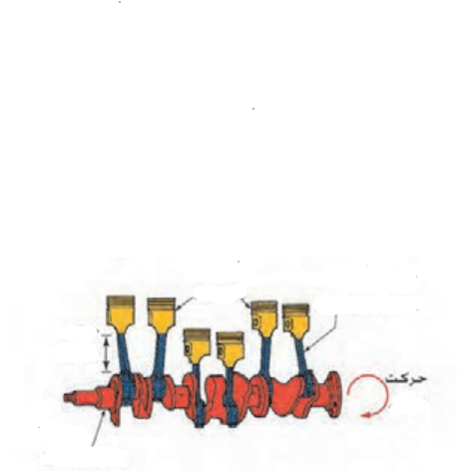نام قطعات نشان داده شده در شکل روبه‌رو را بنویسید؟

روشن شدن چراغ شارژ باتری و سفت شدن فرمان هیدرولیک نشان دهنده چه عیبی در خودرو می‌باشد.

پاره شدن تسمه دینام و یا منجید پولی سر میل‌لنگ.

انواع آب‌بند های داخل موتور رو نام برده و کاربرد هرکدام برای کدام سیال و کدام قطعات است؟

واشر ها و اورینگ ها / برای قطعات ثابت نسبت به هم / برای آب بندی روغن، مایع خنک کننده و فشار کمپرس استفاده میشوند.

کاسه نمد ها / برای قطعاتی که نسبت به هم حرکت چرخشی دارند / آب بندی روغن

رینگ ها / برای قطعاتی که نسبت به هم حرکت رفت و برگشتی دارند/ آب بندی گاز ها بین سیلندر و پیستون

منظور از بوش تر و بوش خشک سیلندر چیست؟

در بلوکه های چدنی معمولا بوش های سیلندر با بلوکه یکپارچه می‌باشند. که به آنها بوش خشک گفته می‌شود و در بلوکه های آلومینیومی از بوش های مجزا که قابل تعویض می‌باشند و به آنها بوش تر گفته می‌شود استفاده می‌شود.

سه وظیفه اصلی پیستون چیست؟

مراحل چهارگانه موتور های بنزینی را نام برده و تعریف کنید؟

روش های کنترل دامنه پیستون را نام ببرید؟

انواع لبه های رینگ را نام ببرید؟

بابیت چیست؟

کراش یاتاقان را تعریف کنید؟

در چه صورت پیستون باید تعویض شود؟

خمیدگی شاتون چه مشکلاتی به دنبال دارد؟

سوالات تستی:-------------------------------------------------

جهت خنثی کردن نوسانات پیچشی میل لنگ پولی را چند تکه می سازند؟

1) یک تکه 2) دوتکه 3) سه تکه 4) چهار تکه

کدام عامل سبب می شود ارتعاشات میل لنگ توسط پولی کمتر خنثی شود؟

1) ساییده شدن بیش از حد شیار تسمه پولی 2) خشک شدن لاستیک میانی دو حلقه

3) کم شدن روغن و خرابی اورینگ ها 4) لاستیک واسط و اتصال دهنده قسمت داخلی و خارجی پولی پاره شود

کدام گزینه ارتعاشات وارده به موتور را جذب می کند؟

1) اورینگ ها 2) کاسه نمد 3) واشر 4) میل سوپاپ

کدام مواد در بلوکه سیلندر به دلیل سبکی وزن و استحکام کافی و انتقال حرارت بهتر استفاده می شود؟

1) چدن خاکستری 2) فولاد 3) آلومینیم 4) گزینه 1 و 3

بیشترین دما مربوط به ........... پیستون و ناحیه رینگ ها می باشد که با .............. ساختن قطر خارجی این قسمت انبساط بیشتر آن باعث گیر کردن این قسمت در سیلندر نمی شود

1) بالا-کوچک تر 2)پایین-کوچک تر 3) بالا - بزرگ تر 4) پایین - بزرک تر

دلیل استفاده از آلیاژ در پیستون های آلومینیومی کدام است؟

1) کنترل انبساط پیستون 2) محافظت از سایش پیستون

3) افزایش ضریب انتقال حرارت 4) افزایش مقاومت پیستون در مقابل ضربه

دلیل وجود فاصله در دهانه رینگ ها کدام است؟

1) جبران انبساط رینگ 2) جلوگیری از نشت گاز

3) جلوگیری از شکستن رینگ 4) جاانداختن رینگ پیستون

شکاف عرضی زیر رینگ های پیستون به کدام منظور طراحی و ایجاد می شود ؟

1) انتقال حرارت 2) جلوگیری از انبساط 3) به عنوان سد حرارتی 4) سبک تر شدن پیستون

روکش کردن و پوشش پیستون به کدام منظور ایجاد می شود ؟

1) افزایش ضریب انتقال حرارت 2) افزایش عمر پیستون

3) جلوگیری از انبساط 4) محافظت در مقابل سایش زیاد

قطر پیستون در کدام ناحیه کم تر است ؟

1) در جهت محور گژن پین 2) در جهت عمود بر محور گزن پین

3) در روی محور 45درجه ای 4) در روی محور 60درجه ای

قشر محافظ پیستون، آن را در برابر کدام پدیده محافظت می نماید؟

1) اکسید شدن 2) سایش 3) گرمای حاصل از احتراق 4) فشار حاصل از احتراق

استفاده از سیلیکون در آلیاژهای آلومینیوم باعث کدام عامل می شود؟

1) افزایش عمر پیستون 2) محافظت در مقابل سایش زیاد

3) اکسید شدن 4) کاهش وزن و انبساط حرارتی

بیضی ساختن مقطع عرضی پیستون به چه منظوری می باشد؟

1) محافظت در مقابل سایش زیاد 2) کاهش وزن و انبساط حرارتی

3) کنترل انبساط دامنه پیستون 4) اکسید نشدن

فشار زیاد پیستون و سیلندر از دید جلوی موتور کدام طرف است؟

1) جلو 2) چپ 3) عقب 4) راست

کدام مورد از وظایف رینگ های پیستون می باشد؟

1) آب بندی اتاق احتراق 2) جلوگیری از نشت روغن موتور از کنار پیستون به اتاق احتراق

3) انتقال بخشی از گرمای پیستون به دیواره سیلندر 4) همه موارد

بهترین نوع اتصال بین پیستون، شاتون و گژن پین کدام است؟

1) شناور 2) گژن پین در پیستون ثابت 3) گژن پین در شاتون ثابت 4) گژن پین در پیستون و شاتون ثابت

درکدام روش اتصال گژن پین، قطر داخلی سوراخ بالای شاتون اندکی کوچک تر از قطر خارجی گژن پین ساخته می شود؟

1) شناور 2) گژن پین با اتصال پرسی 3) گژن پین در شاتون ثابت 4) گژن پین در پیستون و شاتون ثابت



    

